Representación de circuitos
NOMBRE:____________________________ GRADO:_____ GRUPO:___
FECHA:_______________.
Lee con atención, realiza lo que se pide en cada caso y pega al final estas hojas en tu libreta.
Símbolos eléctricos
Cuando dibujamos planos eléctricos, para representar los diferentes elementos que componen nuestro circuito no usamos un dibujo realista del él -esto sería lento y costoso-; en su lugar empleamos una seria de símbolos que ayudan a que el plano se realice de forma más rápida y además evita que los dibujos se malinterpreten independientemente de dónde se lea el plano.
Nosotros usaremos los siguientes símbolos:
Generadores | Generador  símbolo general |  | Se usa cuando no se sabe qué tipo de corriente alimenta el circuito.
Generadores | Generador  corriente alterna | 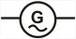 | Se usa cuando la corriente en el circuito es alterna.
Generadores | Generador  corriente continua |  | Se usa cuando la corriente en el circuito es continua sin especificar el tipo de fuente.
Generadores | Pila | 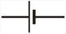 | La alimentación es una pila.
Generadores | Batería | 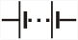 | La alimentación es una batería.

Receptores | Bombilla/lámpara | 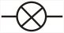 | Bombilla. Un número a su lado indica el valor de la resistencia.
Receptores | Motor | 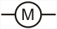 | Motor eléctrico de corriente continua.
Receptores | Resistencia | 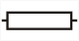 | Puede ser una resistencia o un receptor cualquiera.
Receptores | Resistencia (2) | 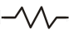 | Otra forma de representar la resistencia.
Receptores | Zumbador |  | Elemento que produce un sonido al activarlo.
Receptores | Diodo LED | 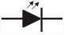 | No es un elemento eléctrico sino electrónico, pero lo usaremos en los proyectos. Es similar a una bombilla de color.

Elementos de maniobra | Interruptor | 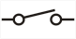 | Permite cerrar o abrir el paso de la corriente en el circuito.
Elementos de maniobra | Conmutador | 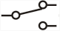 | Permite dirigir el paso de la corriente entre dos ramas diferentes de un circuito.
Elementos de maniobra | Pulsador NA | 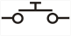 | (Normalmente Abierto) permite cerrar el circuito mientras se mantiene pulsado.
Elementos de maniobra | Pulsador NC | 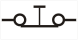 | (Normalmente Cerrado) permite abrir el circuito mientras se mantiene pulsado.

Elementos de protección | Fusible | 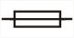 | Permite cerrar o abrir el paso de la corriente en el circuito.

Ejemplos de circuitos
A la derecha se puede ver un dibujo con un circuito real compuesto:  - una pila de 9 voltios,  - una bombilla y  - un interruptor.  Y a su derecha el esquema simbólico del mismo. | 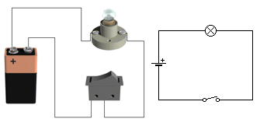
A la derecha vemos un dibujo real y el esquema simbólico de un circuito compuesto por:  - una pila de 9 voltios,  - dos bombillas y  - un conmutador.  Observa que la diferencia entre los conmutadores reales es sólo que uno tiene dos contactos (el interruptor) y el otro tres contactos (el conmutador). | 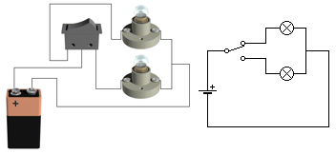
A la derecha vemos un dibujo real y el esquema simbólico de un circuito compuesto por:  - una pila de 9 voltios,  - un zumbador y  - un pulsador NA.  En el dibujo real de un pulsador NO hay diferencia entre un NA y otro NC; lo tendremos que distinguir por el símbolo. | 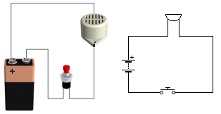

Actividades: Representación de circuitos
1. Copia en tu cuaderno los cuadros con todos los símbolos eléctricos.
2. Haz en tu cuaderno los esquemas simbólicos de los siguientes circuitos.
a)  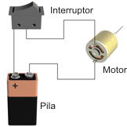 | b)  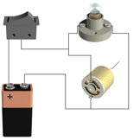
c)  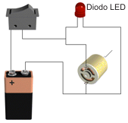 | d)  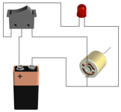
e)  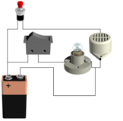 | f)  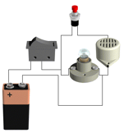
3. Explica en tu cuaderno qué ocurrirá cuando se accionen en cada uno de los anteriores circuitos los elementos de maniobra.
CIRCUITO SERIE Y PARALELO
COLOCA SOBRE LA LINEA QUE TIPO DE CIRCUITO REPRESENTA LA IMAGEN.
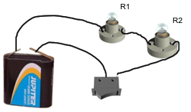
1
__________________________________

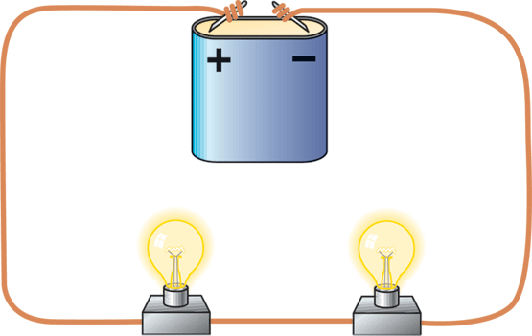
2
______________________________________
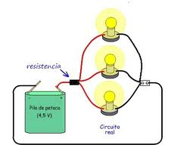
3
____________________________________
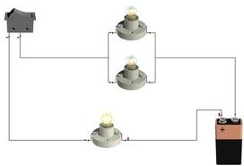
4.- _______________________________

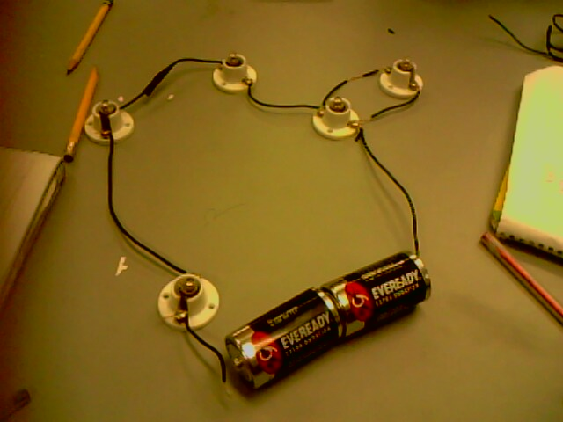
5.______________________________

